Martes
10
de Noviembre

Tercero de Primaria
Formación Cívica y Ética

Decido cuidarme y cuidarte

Aprendizaje esperado: Reflexiona acerca de su capacidad para tomar decisiones libres con base en el respeto, aprecio y cuidado por la dignidad propia y de otras personas en situaciones escolares y comunitarias.

Énfasis: Identifica situaciones en las que toma decisiones y elige cuidarse y cuidar a otros.

¿Qué vamos a aprender?

Conocerás situaciones en las que se tomarás decisiones y elegirás cuidarte y cuidar a los demás.

Es importante recapitular una poco sobre la clase anterior, recuerdas que se habló de que las elecciones que toman las niñas y los niños merecen el mismo respeto que las que toman los adultos. Es importante que en la familia se oriente a niñas y niños para que, a medida que crecemos, aprendamos a elegir correctamente entre varias opciones.

Que ayudar a que las niñas y los niños aprendan a tomar buenas decisiones es una tarea de todas y todos. Sobre todo, si tenemos a nuestro cargo y cuidado un grupo de niñas y/o niños. Por ejemplo, si eres padre o madre, o maestra, o maestro.

También es importante que, desde pequeños, niñas y niños tengan cierta autonomía y libertad para expresarse y para tomar decisiones en su vida cotidiana. Así́ se les demuestra que se les toma en cuenta y que los adultos somos sensibles a sus necesidades e intereses.

Recuerdas el cuento de “Los tres cochinitos”. En donde cada uno de ellos ejerció el derecho de tomar sus propias decisiones, aunque no todas fueron tan buenas.

En algún momento daba miedo el cuento porque había un lobo que se quería comer a los cochinitos.

Lo bueno es que la última decisión de los cochinitos fue tan buena y tan bien planeada que les ayudó a salvarse de ser comidos.

Hay decisiones que tanto ustedes como las niñas y los niños que nos ven en casa pueden tomar por su cuenta, pero hay situaciones en las que es más difícil elegir entre una y otra opción, y en esos casos son nuestras mamás, papás u otros familiares, quienes las toman por nosotras y nosotros o nos orientan y ayudan a hacerlo.

La clase fue muy interesante y sobre todo te ayudó mucho a despejar las dudas que se tenían de que elecciones podemos tomar y cuáles no.

¿Qué hacemos?

Tienes que saber que tomamos decisiones todo el tiempo, a veces ni cuenta nos damos.

Algunas decisiones son fáciles y otras no tanto, aunque algunas decisiones nos llevan a tener éxito en nuestros propósitos, todas nos dejan un aprendizaje.

Piensa en un momento de tu vida en el que te sentiste en un dilema, por ejemplo, elegir entre quedarte o retirarte de un juego, o querer tener o no tener una mascota, ir o no a una fiesta de un compañero, elaborar o no la tarea, expresar sus necesidades e inquietudes o elegir no decirlas.

¿Lo estás pensando?

¿Ves? No es fácil tomar decisiones. Una de las primeras emociones que podemos sentir cuando nos enfrentamos a una decisión importante es sentir incertidumbre y miedo a equivocarnos. En realidad, es normal que al estar en un dilema percibamos estas emociones y que tengamos temor e inquietud de no tomar la decisión correcta, miedo y dudas ante las consecuencias que traerá nuestra decisión.

Y más miedo e incertidumbre cuando tomamos decisiones que involucran a otras personas. Esa responsabilidad es aún mayor, a ese tipo de decisiones se les llama decisiones colectivas.

En todas las escuelas, comunidades, familias, equipos, grupos de amigos, existen momentos y situaciones que exigen la toma de decisiones de manera colectiva, éstas pueden realizarse por consenso, es decir, todos poniéndose de acuerdo platicando, o mediante una votación.

Cuando formamos parte de una decisión colectiva la responsabilidad es de todos, no solo de quien aportó las ideas o alternativas de solución a los problemas planteados, sino de todos los participantes.

En el ámbito familiar, laboral, escolar, comunitario o social se tienen problemas o situaciones que resolver que requieren de atención y requieren una solución; por lo tanto, se deben tomar decisiones bien pensadas, elaboradas, discutidas y analizadas, ya que afectan o benefician a todos los miembros de una familia, o de un equipo, una escuela, o un grupo de amigas y amigos, una comunidad o un país.

Hay muchos ejemplos y muchas situaciones a las que nos enfrentamos todos los días y que están llenas de decisiones tomadas por varias personas, para varias personas.

Una decisión colectiva surge como resultado de un acuerdo o pacto que se establece entre un grupo de personas con intereses particulares que buscan alcanzar los mismos objetivos, para conciliar los distintos intereses tienen que dialogar, ponerse de acuerdo y lograr un consenso.

- ¿Cómo decidir a qué jugar a la hora del descanso?

Ese es un buen ejemplo.

Para que las decisiones colectivas cumplan su objetivo, requieren de una condición fundamental, que es llegar a mutuo acuerdo y apoyo de todas y todos los integrantes que apoyan la o las decisiones tomadas.

También debemos recordar que el trabajo de toma de decisiones en conjunto es para beneficio de todos los que participan en ella y nunca deben perjudicar los intereses, sentimientos, pensamientos o gustos de otras personas estén o no de acuerdo con nosotros. Es decir, que siempre debemos recordar que todas y todos tenemos los mismos derechos.

Y estas decisiones deben generar un compromiso colectivo para el éxito de los acuerdos y para ello, se requiere de la participación de todas las personas que intervienen en la toma de la decisión.

Para comprender mejor lo antes expuesto analiza la siguiente situación.

Pon mucha atención.

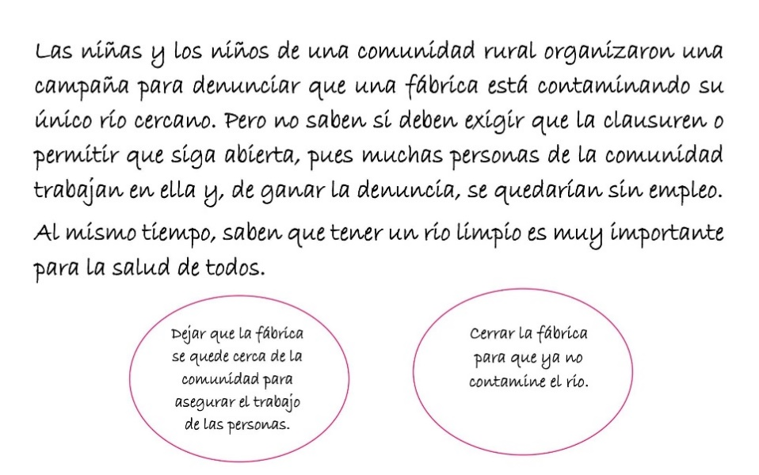

Imagina que participas en la campaña y decidirás si la fábrica continúa funcionando o se cierra ¿Qué harías? Observa las opciones.

Opción uno:
Opción dos:

¡Qué difícil situación!, pero si tuvieras que elegir alguna… Se elegiría que se cerrara la fábrica y así ya no se seguiría contaminando el río.

- ¿Por qué piensas que esa es la mejor opción? ¿qué opinas en casa?

Esta decisión a la larga traería más beneficios, por ejemplo: nuestro alrededor estaría más limpio, y habría más humedad para que los árboles, plantas y animalitos acuáticos se conservaran. Además, no habría fauna nociva por los desperdicios de la fábrica.

Otra respuesta sería al revés, que la fábrica siguiera operando y que la gente conservara su empleo; pero eso sí, se pediría poner restricciones a la fábrica en su manera de operar, por ejemplo, que alguna autoridad ambiental supervisara constantemente que no contaminara de ninguna forma y de no acatar la medida, que se les multara económicamente y repararan el daño.

Excelentes participaciones las de ambos.

- ¿Qué opinan al respecto? ¿Cambió tu opinión cuando viste la primera y la segunda respuesta? Es difícil ciertamente tomar decisiones con y para muchas personas.

Tal vez la gente que trabaja ahí no tiene la culpa y cerrar la fábrica los afectaría demasiado.

Bueno, pues ninguna de las respuestas es correcta o incorrecta. Sólo debes recordar que al tener en tus manos una decisión, tienes la obligación de tomar en cuenta con cuál de las decisiones que tomes no perjudicas a sus semejantes. Y mucho menos con la intención de hacerlo. Y que en la decisión que se tome se debe beneficiar a la mayor cantidad de personas involucradas en la situación.

Entonces, tienes que ver todos los pros y contras de lo que pasaría con cada una de las opciones. ¿Ya esas entendiendo, mejor? Siempre debes pensar en los beneficios de las personas.

Para que quede cada vez más claro, pon mucha atención al siguiente video:

- Sana Distancia versión 2
https://www.youtube.com/watch?v=1UICMx6soiE

Qué interesante video acerca de las medidas preventivas para evitar la propagación del COVID-19, que es una pandemia actual que estamos padeciendo en todo el mundo.

A causa de esta pandemia de un tipo de coronavirus estamos en casa todo el tiempo.

Pero ¿qué más pudiste observar en el video?, ¿de qué te diste cuenta?

- Cada persona tomó la elección de protegerse del virus o no protegerse. Hubo gente como las personas del final que mantuvieron su sana distancia, con lo que además de cuidarse también cuidan a su familia.

Así fue, y también vale recalcar que la misma elección la pudieron haber tomado los señores que salieron al principio del video, sin embargo, al no protegerse ellos, no cuidaron a su familia y como vimos llevaron a su casa un gran contagio de Covid-19. Indudablemente esa no fue una buena elección para ellos, ni para su familia.

- ¿Qué opinas de lo que acabas de ver en el video?
- ¿Consideras que usar cubrebocas, lavarse las manos constante mente y guardar la sana distancia es una elección que sólo te beneficia a tí?

Noooooo, verdad…

- ¿A quién más beneficias con esta elección?

A toda la gente con la que nos podemos encontrar.

- ¿Por qué?

Porque el tomar las medidas pertinentes para evitar el contagio de ese tipo de coronavirus no sólo nos protege a nosotros, también a nuestros seres queridos y a otras personas que nos rodean.

Porque si te cuidas, cuidas a todos y como esas decisiones que se tienen que tomar, hay muchas que no sólo nos involucran a nosotros, también a más personas.

Observa otra situación, donde Valentina tendrá que tomar una difícil elección que involucra a más personas. Puedes comenzar a ver 2:19 a 2:39; 4:55 a 7:59 y 8:39 a 11:02.

- El diván de Valentina - ¿Se vale decir mentiras?
https://www.youtube.com/watch?v=PhuuRnTB1FM

Valentina reprobó el examen de Historia ¡y no le quiere decir a sus papás!

Si esa fuera su elección ¿qué consecuencia piensas que pueda traerle?

- ¿Consideran que la elección que está a punto de tomar la perjudique sólo a ella o a más personas? Y ¿por qué?

Vamos a ver la segunda parte de la situación que enfrenta Valentina, puedes comenzar a ver 11:03 a 13:34 y 15:06 a 15:38 y del 18:00 a 19:17.

- El diván de Valentina - ¿Se vale decir mentiras?
https://www.youtube.com/watch?v=PhuuRnTB1FM

Que arriesgada al tomar esa decisión, pero desafortunadamente es una elección en donde no reflexionó a fondo las consecuencias y sus responsabilidades, ya que solo se dejó llevar por el deseo de ir al campamento.

Si sus padres se enteran la van a regañar muchísimo y corre el riesgo de que no la dejen ir al campamento y además la castiguen más.

Además de eso va a perjudicar a su mamá y a su papá porque se sentirán decepcionados de ella, y es probable que se enojen mucho.

- ¿Tu t e atreverías a actuar de la manera en la que lo hizo Valentina? ¿Por qué?
- ¿Tomarías la decisión de ocultar su mala calificación? ¿Por qué?
- ¿Consideran que perjudicarían a alguien con su decisión? ¿Por qué?

No sería buena opción ocultar la mala calificación, es mejor decirle a mamá y a mi papá, aunque no la dejaran ir al campamento, también es mejor que se esforzara más para mejorar su desempeño en su educación y tomar también la elección de pedirles ayuda a sus hermanos, mi mamá y mi papá o a mi abuelito para que la ayudaran a estudiar. Así poder demostrar que eligió echarle más ganas a la escuela y eso traería como consecuencia que se pusieran muy contentos.

¡Excelente razonamiento y elección! De debe ser consciente de las consecuencias y responsabilidades que se tendrían que afrontar en la toma de tus decisiones y cómo éstas impactarían en tu familia, amistades y otras personas.

Es importante considerar todas las alternativas pensando en las consecuencias que tendrán nuestros actos. Y como se mencionó al principio, el miedo puede confundirnos o hacernos tomar una mala decisión, sin embargo, es mejor ser valientes y afrontar las consecuencias de algo que a lo mejor, no decidimos bien.

Para reflexionar:

- El día de hoy aprendiste que las decisiones que a veces tomamos no sólo dependen de nosotros, sino que necesitamos contar con mayor información, dialogar con otras personas y llegar a acuerdos.

- Decidir en colectivo, escucharnos, y que ser empáticos y comprensivos son partes esenciales del respeto.

Es importante que desde pequeños las niñas y los niños tengan oportunidad de elegir y analizar antes de hacer algo y que vean cómo podría afectar a otras personas. Si no lo llegaran a tener en cuenta tal vez las estarían perjudicando, pero si, por el contrario, al tomar decisiones tienen en cuenta si afectan o no sus acciones a los demás, será más fácil beneficiarse y beneficiar a otras personas.

Esto explica que haya ambientes de escuela, hogar, trabajo, recreación, entre otros, en donde se está muy a gusto y se trabaja con entusiasmo. En cambio, existen otros ambientes donde haya convivencia que pueden llegar a ser tóxica.

En ocasiones las decisiones colectivas, aún consensuadas y votadas, no dejan satisfechos al 100% a los participantes, pero sí a la mayoría. Las personas que no estén de acuerdo deben asumir el resultado porque la toma de decisiones por mayoría es la base del sistema democrático.

Uno de los grandes desafíos del ser humano es aprender a tomar buenas decisiones y participar en toma de decisiones colectivas en la resolución de problemáticas sociales para beneficio de la sociedad y mejorar su calidad de vida, en las que se decida cuidarse de manera personal y cuidar a otras personas.

Fue relevante comprender que nuestras decisiones son muy importantes e impactan en los demás.

Recuerda platicar del tema de este día con tu mamá, papá, y otros familiares y niñas y niños que te rodean.

Si te es posible consulta otros libros para conocer más del tema.

¡Buen trabajo!

Gracias por tu esfuerzo.

Para saber más
Lecturas
https://libros.conaliteg.gob.mx/P3FCA.htm
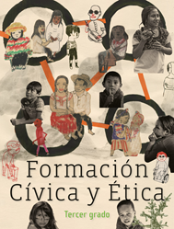
https://libros.conaliteg.gob.mx/20/P3FCA.htm

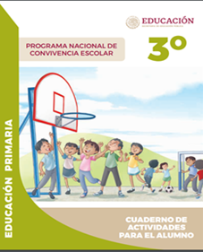
https://www.gob.mx/cms/uploads/attachment/file/533114/3o_Cuaderno_PNCE_2019.pdf

